УВАЖАЕМЫЕ ЖИТЕЛИ!

Приказами Министерства жилищно-коммунального хозяйства и энергетики Новосибирской области ООО «Экология-Новосибирск» с 11 февраля 2023 года лишено статуса регионального оператора по обращению с твердыми коммунальными отходами в Новосибирской области.
С этого времени статусом регионального оператора по обращению с твердыми коммунальными отходами Новосибирской области наделено муниципальное унитарное предприятие г. Новосибирска «Спецавтохозяйство» (МУП «САХ»).
1 марта в платежных системах появились лицевые счета регионального оператора МУП «САХ». Узнать лицевой счет и оплатить коммунальную услугу по обращению с ТКО можно по адресу в следующих платежных системах:
- мобильные приложения «Платосфера» и «Квартплата+», СберБанк-онлайн (без комиссии);
- сайт «Квартплата+», сайт «Новосибирскэнергосбыт»;
- кассы партнеров Системы «Город»: в банках, управляющих организациях и других агентах (полный список пунктов на сайте kvartplata.ru);
- в отделениях банка ПАО Сбербанк (если подключен автоплатеж — измените настройки! Подключите автоплатеж по лицевому счету МУП «САХ». Отключите лицевой счет «Экологии-Новосибирск»).
Обращаем внимание, что начисление платы за услугу по обращению с ТКО произведено за период оказания коммунальной услуги с 11 по 28 февраля 2023 года. Размер платы не изменился. На территории Новосибирской области ежемесячная плата за услугу по обращению с ТКО на одного человека составляет 79 рублей 09 копеек в месяц. Таким образом, МУП «САХ» за 18 дней февраля текущего года начислило Па одного человека 50 рублей 84 копейки.
Реестр лицевых счетов загружен на сайте регионального оператора МУП «САХ», пройдя по ссылке вы сможете загрузить файл, в котором будет указан новый лицевой счет, открытый в МУП «САХ», и лицевой счет, который был открыт в ООО «Экологии-Новосибирск» (http://xn--80axjiip.xn--plai/reestr.html).
Обращаем внимание, что лицевой счет, ранее открытый в «Экологии-
Новосибирск», будет автоматически закрыт только в том случае, если за период с 1 января 2019 года до 10 февраля 2023 года у потребителя отсутствует задолженность за коммунальную услугу по обращению с ТКО.
Если у вас остались вопросы по начислениям, корректировке по лицевым счетам и оплатам, то их можно задать по телефону абонентской службы: + 7 (383) 363-04-11.
Оставить заявку на переполнение контейнеров ТКО, подать заявку на вывоз крупногабаритных отходов можно по телефону диспетчерской службы: +7 (383) 363-04-22.
Дистанционно обращение можно направить через форму обратной связи на сайте регоператора мупсах.рф (кнопка на главной странице «Подать обращение»).
С подробной информацией о предоставлении коммунальной услуги по обращению с ТКО можно ознакомиться на сайте регионального оператора мупсах.рф, а также в официальных группах сообщества в ВК https://vk.com/mupcax nsk и ТГ-канале https://t.me/CAX 54.
Информация для юридических лиц
Проект договора на оказание услуг по обращению с ТКО на период с 1 1 февраля 2023 года с МУП «САХ» направлен юридическим лицам по электронной почте.
Уведомляем, что оплату услуги по обращению с ТКО, оказанной в период после 11 февраля 2023 года, необходимо производить в МУП «САХ»:
Реквизиты для перевода на счет 40702 810 5 0010 0067591:
Полное наименование организации МУП «САХ»
Номер счета 40702 810 5 0010 0067591 инн 5403103135 кпп 540301001
Юридический адрес организации 630088, г. Новосибирск, проезд Северный, д. 10
Банк АО «БАНК АКЦЕПТ» г. Новосибирск БИК 045004815 корр. счет банка 30101 810 2 0000 0000815
Юридический адрес банка 630099, г. Новосибирск, ул. Советская, д. 14
Обращаем внимание, что задолженность или переплата, образовавшаяся до 1 февраля 2023 года перед ООО «Экология-Новосибирск», не переходит и не засчитывается в счет оплаты фактически оказанной коммунальной услуги МУП «СМ».
Вопросы, связанные с начислениями за услугу по обращению с ТКО за период с февраля 2023 года, можно задать по телефону сап-центра: +7 (383) 363-04-11, операторы отвечают на звонки ежедневно с 8:00 до 20:00.
Дистанционно направить обращение можно по форме обратной связи на сайте регионального оператора МУП «САХ».
Лично сдать документы можно в офисе для приема юридических лиц по адресу: город Новосибирск, ул. Октябрьская, 42 (ДЦ на Октябрьской), офис 107. Режим работы: с понедельника по четверг с 8:00 до 17:00, в пятницу с 8:00 до 16:00. Наши специалисты ведут прием без обеда.
Вопросы по оказанию услуг по обращению с ТКО за период с 01 января 2019 года по 10 февраля 2023 года необходимо адресовывать в ООО «ЭкологияНовосибирск». Дистанционно направить обращение можно по форме обратной связи на сайте организации https://ecologynsk.ru/feedbacld.
ОТКРЫТО 1 250 000 ЛИЦЕВЫХ СЧЕТОВ для оизичвских лиц
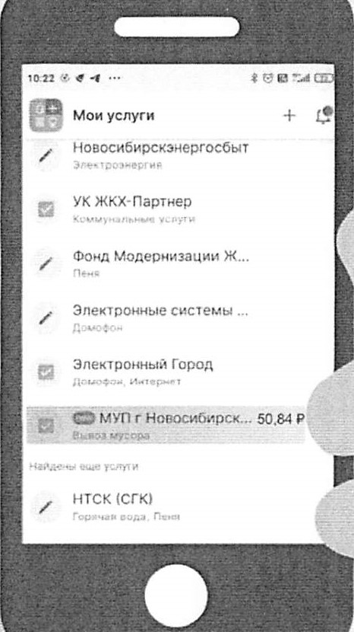
С 1 марта 2023 года в платежных системах появятся л/с потребителей регионального оператора МУП «САХ»
Тариф на услугу по обращению с ТКО в Новосибирской области на одного человека — 79 рублей 09 копеек
МУП «САХ» за 18 дней февраля 2023 года на одного человека начислило 50 рублей 84 копейки

- САХ
АВТОХОЗЯЙСТВО
унитарноепрЩУ•иятиЕгь.ХЮСиьиг•Скк

Куда звонить
Начисления по Мс, корректировки и другие вопросы, связанные с оплатой услуги по обращению с ЖО
Сан-центр абонентской службы +7 (383) 363-04-11
Переполнение контейнеров ЖО, заявки на вывоз крупногабаритных и раздельно собранных отходов
Диспетчерская служба регоператора +7 (383) 363-04-22
(телефон будет доступен с 20.03.2023)
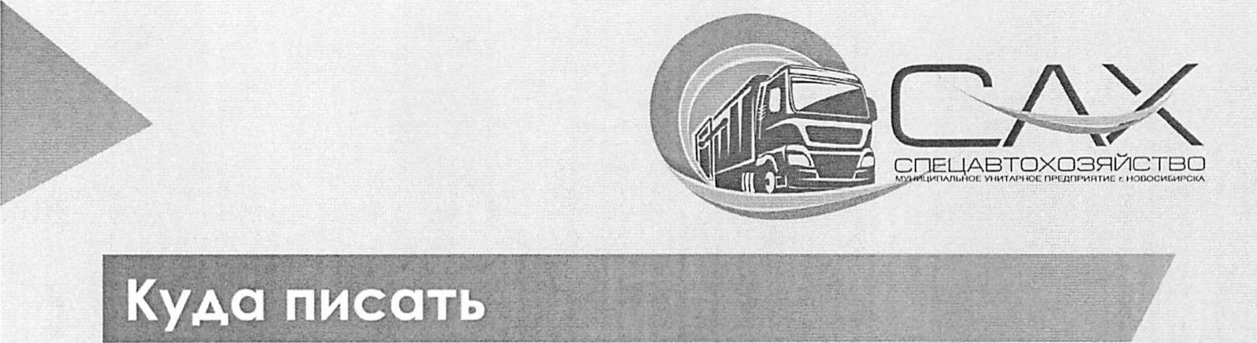
для связи с региональным оператором МУП «САХ» на сайте мупсах.рф предусмотрен раздел «Обмен информацией с потребителями». Кнопка «Подать обращение» на главной странице сайта
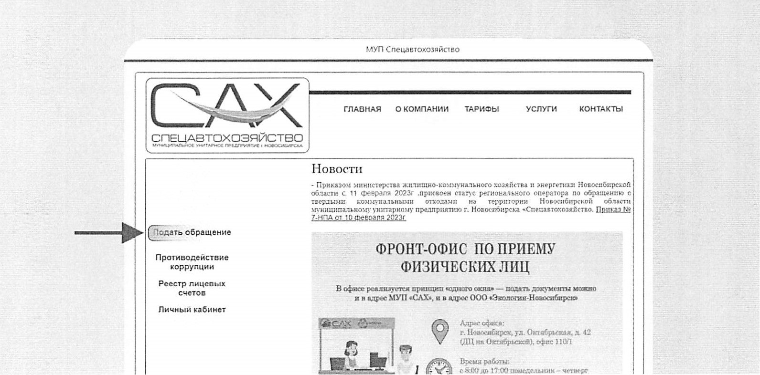
АВТОХОЗЯЙСТВО
утмТМЧКХПР,сдПРиятиЕ г.

Куда приходить
Адрес офисов по приему физических и юридических лиц регоператора: г. Новосибирск, ул. Октябрьская, д. 42. ДЦ на Октябрьской
Физические лица
1 этаж направо, офис 110/1
Юридические лица
1 этаж направо, офис 107
Режим работы пн - чт с 8:00 до 17:00, пт с 8:00 до 16:00
клевер•
НольФоль
компании МАрия.Ра .
Кот
33
Тисго
Сибирь
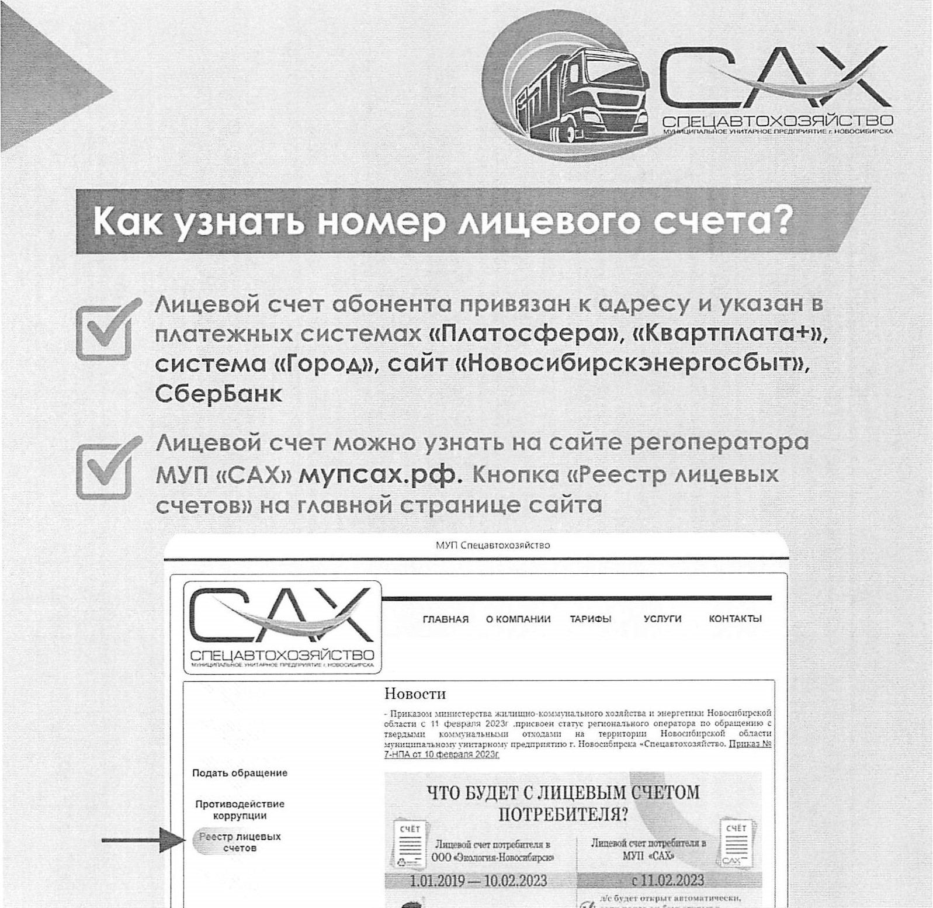
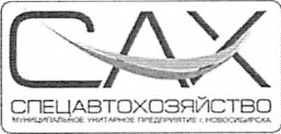
  ГЛАВНАЯ О КОМПАНИИ ТАРИФЫ УСЛУГИ КОНТАКТЫ

 |  | Подать обращение  Противодействие коррупции  лицевых счетов | Новости  - Приказом министерства хозяйства 1: энергетики Новосибирской области с 11 февраля 2023“ статус регионального оператора по обращению с т;ердыми коммунальными отходдм;: кг территории Новосибирской области муннцг:пиьнсмх• унитарному предприятию г. Новосибирска «СпецагтохозяГ:3Е0.  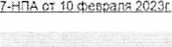  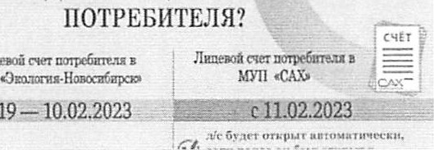ЧТО БУДЕТ С ЛИЦЕВЫМ СЧЕТОМ ПОТРЕБИТЕЛЯ?  Лицевой  54012019—10.022023  счет  ООО


- САХ
с АВТОХОЗЯЙСТВО
ТОЕунитм•. Предприятие новоси5ирСкА

Как оплатить услугу ФИЗЛИЦУ
Оплатить коммунальную услугу по обращению с ТКО можно по адресу в следующих платежных системах:

(³7⁰ Мобильные приложения «Плато сфера» и
«Квартплата+», СберБанк Онлайн (без комиссии)
Сайт «Квартплата+», сайт «Новосибирскэнергосбыт»
Кассы партнеров Системы «Город»: в банках, управляющих организациях и других агентах (полный список пунктов на сайте kvartplata.ru)


В отделениях банка ПАО Сбербанк. Важно! Измените бпараметры настройки автоплатежа! Подключите 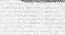автоплатеж по лицевому счету МУП «САХУ). Отключите лицевой счет ООО «Экология-Новосибирск»

Как оплатить услугу юрлицу
Юридические лица могут оплатить услугу, оказанную МУП «САХ» в период после 11 февраля 2023 года, по следующим реквизитам:
р/с 40702 810 5 0010 0067591 инн 5403103135 кпп 540301001

Банк АО «БАНК АКЦЕПТ»
Г. НОВОСИБИРСК
О к/с банка 30101 810 2 0000 0000815
БИК 045004815
